深圳市2026年中考体育考试今日开考
整理归属 深圳市招生考试办公室
发布日期 2026-04-13
来源 深圳市招生考试办公室官网
栏目 通知公告
存档日期 2026-10-27
原文链接 https://szeb.sz.gov.cn/szzkw/qt/tzgg/content/post_12733322.html
同文来源 https://szeb.sz.gov.cn/szzkw/qt/sylb/content/post_12733321.html
同文来源 https://szeb.sz.gov.cn/szzkw/zkgg/zkxx/content/post_12733318.html

4月13日上午，深圳市2026年中考体育考试正式拉开帷幕。今年全市共设11个考区、22个考点，考试将持续至4月30日。
考试首日，全市6000余名考生以饱满的精神状态投入考试，充分展现了新时代青少年昂扬向上的精神风貌和永不言弃的体育品格。各考点按照统一部署，规范执行考试要求，做好服务保障，考试整体安全平稳、规范有序。
现场统一考试实行“三大类各选一项”模式
根据《2026年深圳市初中学业水平考试体育与健康科目现场统一考试方案》，为促进学生全面参与各项体育活动，今年中考体育现场统一考试实行“三大类（16小项）各选一项”模式，考生须在一、二、三类考试项目中各选择一项参加考试。同时，降低考评标准，难度更加适中，全面体现减负和友好的导向。
一类项目（三选一）：中长跑（女生800米跑/男生1000米跑）、200米游泳（不限泳姿）、4分钟跳绳。
二类项目（七选一）：100米跑、50米游泳（不限泳姿）、投掷实心球、1分钟跳绳、1分钟踢毽子、二级蛙跳、10米×4折返跑。
三类项目（六选一）：足球、篮球、排球、乒乓球、羽毛球、网球。
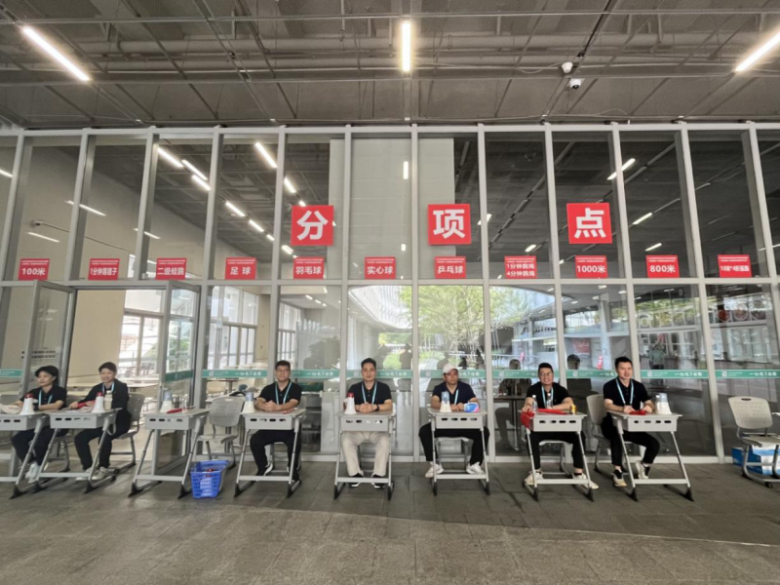
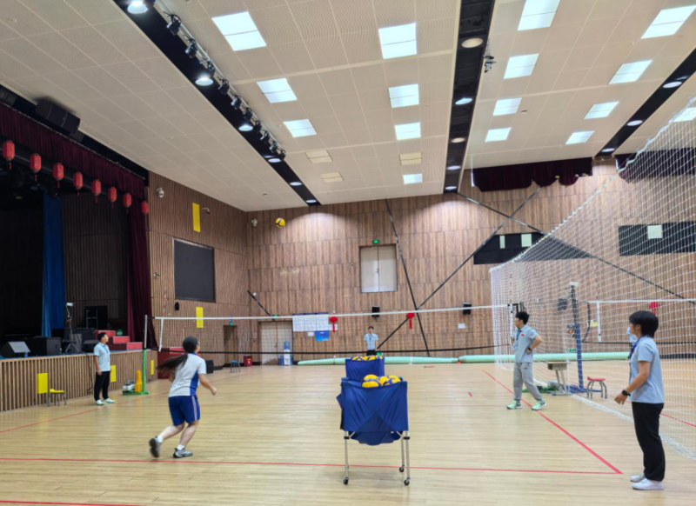
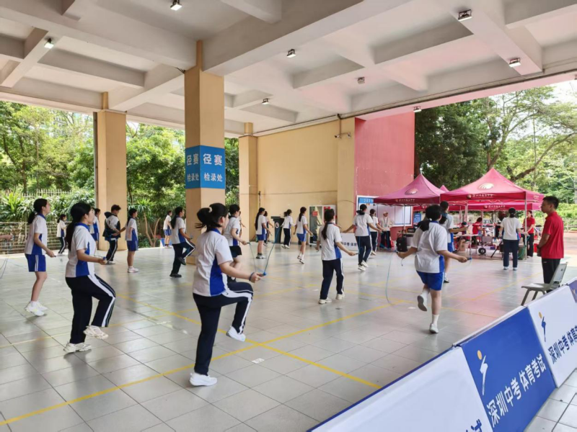
基于素质导向，过程性评价正式纳入总分
为更好落实“学生健康第一”理念，引导学生积极参与日常锻炼和体育学习，2026年中考体育总成绩由现场统一考试成绩和过程性评价成绩两部分构成，满分为50分。
其中，现场统一考试一、二、三类项目满分均按100分计，取三项成绩的平均分后，按0.36的权重折算，满分36分；过程性评价包括体质测试、体育课参与度和体育通识考试等，满分14分。两部分成绩相加即为考生最终体育中考总分，计入中考总成绩。
强化服务保障，护航考试平稳有序
为保障2026年中考体育考试安全有序进行，市、区教育行政部门成立专项检查组深入各考点排查安全隐患，全面优化考试组织工作。
考试期间，市招考办联合市卫健委、气象局、公安局、供电局等部门，强化协同保障，优化医疗支持、气象预警、交通管控、电力维护等关键环节。各考点均配备遮阳棚、休息区、防暑物资及饮用水，为考生营造舒适、安全的考试环境。
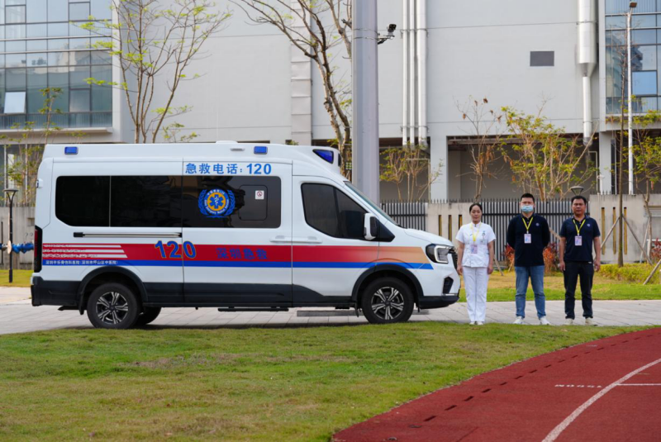
严明考试纪律，维护考试公平公正
在考风考纪建设方面，今年继续实行“双线巡查”机制。市教育局派出巡视组实地督导，市招考办组建视频监控专项工作小组，实现考点巡查全覆盖。
考试现场全程高清视频监控，所有视频资料留存一年以上备查。各考点同步设立监督举报渠道，主动接受社会监督，全力打造阳光、规范的考试环境。
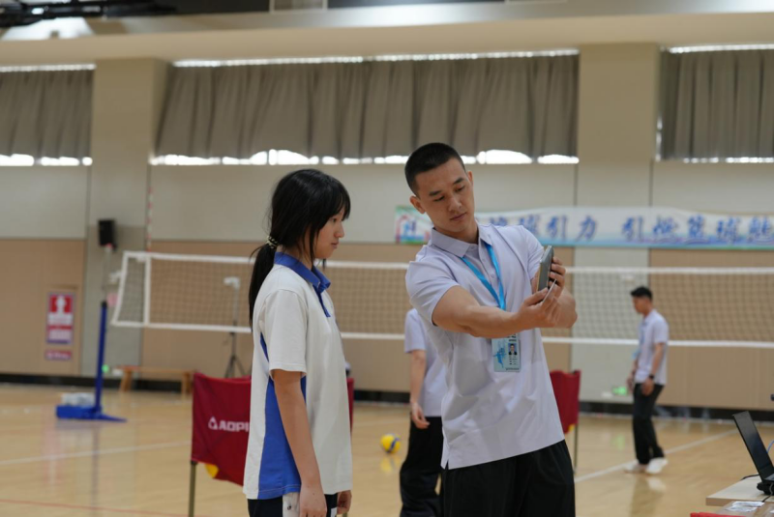
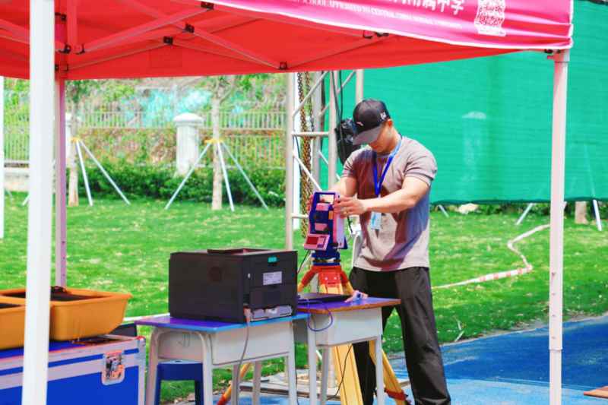
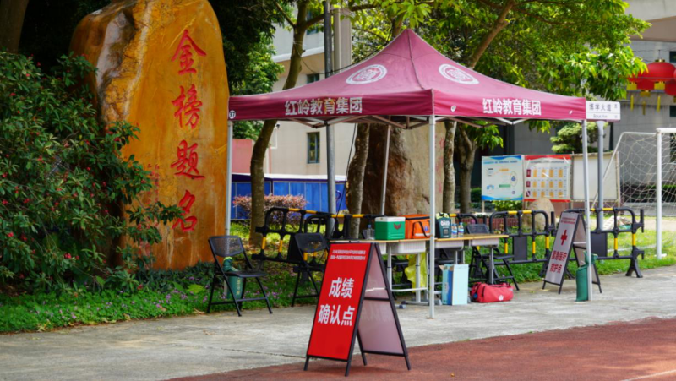
笔尖之外，奋斗从未停歇；云端之上，梦想自有回响。期待我市中考学子在体育考场上，以奔跑诠释坚持，以跳跃激扬青春，用强健体魄和蓬勃朝气，奔赴更辽阔的人生天地。

